UNIVERSIDADE ESTADUAL DO OESTE DO PARANÁ - UNIOESTE

CENTRO DE ENGENHARIAS E CIÊNCIAS EXATAS - CECE

CIÊNCIA DA COMPUTAÇÃO

DISCIPLINA: SISTEMAS DIGITAIS

DOCENTES: JORGE HABIB E ANTONIO HACHISUCA

ISABELA PIMENTEL LOEBEL

LISTA DE EXERCÍCIOS 3 -

DESCREVENDO CIRCUITOS LÓGICOS

FOZ DO IGUAÇU,

2020.

# **Parte I - Livro Ronald J. Tocci**

B 4.11* Determine a expressão mínima para o mapa K mostrado na Figura 4.67. Dedique atenção especial ao passo 5 para o mapa em (a).

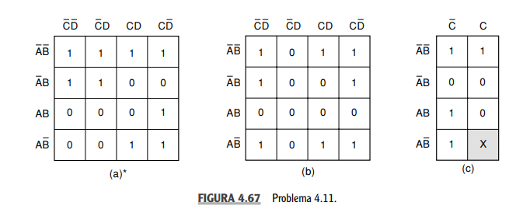

$X = \underline{A} \underline{C} + A\underline{D} + A\underline{B}C$

$X = A\underline{B} + A\underline{D} + \underline{B} \underline{C} + \underline{B} \underline{D}$

$X = \underline{B} + A\underline{C}$

B 4.12 Na tabela-verdade a seguir, crie um mapa K de 2 × 2, agrupe os termos e simplifique. Então, consulte novamente a tabela, para ver se a expressão é verdadeira para todos os registros na tabela.

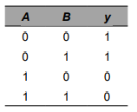

| y | $\underline{A}$ | $A$ |
| --- | --- | --- |
| $\underline{B}$ | 1 | 0 |
| $B$ | 1 | 0 |

$X = \underline{A}$

B 4.13 Começando com a tabela-verdade na Tabela 4.11, use um mapa K para encontrar a equação da soma-de-produtos mais simples.

*agrupa os 1.

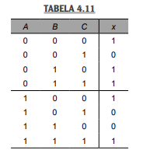

| x | $\underline{A} \underline{B}$ | $\underline{A}B$ | $AB$ | $A\underline{B}$ |
| --- | --- | --- | --- | --- |
| $\underline{C}$ | 1 | 1 | 0 | 1 |
| $C$ | 0 | 1 | 1 | 0 |

$X = BC + \underline{B} \underline{C} + \underline{A} \underline{C}$

B 4.14 Simplifique a expressão em:

(a)* do Problema 4.1(e) usando um mapa K;



$x = \underline{A} \underline{B} \underline{C}+\underline{A}BC+ABC+A\underline{B} \underline{C}+A\underline{B}C$

$= \underline{A} \underline{B} \underline{C}+BC(\underline{A}+A)+A\underline{B} \underline{C}+A\underline{B}C$

$= \underline{A} \underline{B} \underline{C}+BC(1)+A\underline{B} \underline{C}+A\underline{B}C$

$= \underline{B} \underline{C}(\underline{A}+A)+BC+A\underline{B}C$

$= \underline{B} \underline{C}(1)+BC+A\underline{B}C$

$= \underline{B} \underline{(C}+AC)+BC$

$= \underline{B} \underline{(C}+A)+BC$

$X = \underline{B} \underline{C}+A\underline{B}+BC$

(b) do Problema 4.1(g) usando um mapa K;



(c)* do Problema 4.1(h) usando um mapa K.



B 4.15* Obtenha a expressão de saída do Problema 4.7 usando um mapa K.

| A | B | C | D | X |
| --- | --- | --- | --- | --- |
| 0 | 0 | 0 | 0 | 0 |
| 0 | 0 | 0 | 1 | 0 |
| 0 | 0 | 1 | 0 | 0 |
| 0 | 0 | 1 | 1 | 1 |
| 0 | 1 | 0 | 0 | 1 |
| 0 | 1 | 0 | 1 | 1 |
| 0 | 1 | 1 | 0 | 1 |
| 0 | 1 | 1 | 1 | 1 |
| 1 | 0 | 0 | 0 | 0 |
| 1 | 0 | 0 | 1 | 0 |
| 1 | 0 | 1 | 0 | 0 |
| 1 | 0 | 1 | 1 | 0 |
| 1 | 1 | 0 | 0 | 0 |
| 1 | 1 | 0 | 1 | 0 |
| 1 | 1 | 1 | 0 | 0 |
| 1 | 1 | 1 | 1 | 0 |

$X = \underline{A}B + \underline{A}CD$

C, D 4.16 A Figura 4.68 mostra um contador BCD que gera uma saída de quatro bits representando o código BCD para o número de pulsos que é aplicado na entrada do contador. Por exemplo, após a ocorrência de quatro pulsos, as saídas do contador serão DCBA = 01002 = 410. O contador retorna para 0000 no décimo pulso, começando a contagem novamente. Em outras palavras, as saídas DCBA nunca representarão número maior que 10012 = 910.

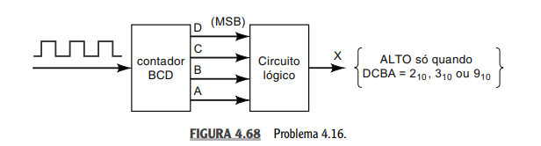

(a)* Projete um circuito lógico que gere saída em nível ALTO sempre que o contador

estiver nas contagens 2, 3 e 9. Use o mapa K e aproveite as condições de irrelevância.

| A | B | C | D | X |
| --- | --- | --- | --- | --- |
| 0 | 0 | 0 | 0 | 0 |
| 0 | 0 | 0 | 1 | 0 |
| 0 | 0 | 1 | 0 | 1 |
| 0 | 0 | 1 | 1 | 1 |
| 0 | 1 | 0 | 0 | 0 |
| 0 | 1 | 0 | 1 | 0 |
| 0 | 1 | 1 | 0 | 0 |
| 0 | 1 | 1 | 1 | 0 |
| 1 | 0 | 0 | 0 | 0 |
| 1 | 0 | 0 | 1 | 1 |
| 1 | 0 | 1 | 0 | 0 |
| 1 | 0 | 1 | 1 | 0 |
| 1 | 1 | 0 | 0 | 0 |
| 1 | 1 | 0 | 1 | 0 |
| 1 | 1 | 1 | 0 | 0 |
| 1 | 1 | 1 | 1 | 0 |

mapa K =

| x | $\underline{A} \underline{B}$ | $\underline{A}B$ | $AB$ | $A\underline{B}$ |
| --- | --- | --- | --- | --- |
| $\underline{C} \underline{D}$ | 0 | 0 | 0 | 0 |
| $\underline{C}D$ | 0 | 0 | 0 | 1 |
| $CD$ | 1 | 0 | 0 | 0 |
| $C\underline{D}$ | 1 | 0 | 0 | 0 |

$x = \underline{A} \underline{B}C + A\underline{B} \underline{C}D$

(b) Repita para x = 1 quando DCBA =3, 4, 5, 8.

| A | B | C | D | X |
| --- | --- | --- | --- | --- |
| 0 | 0 | 0 | 0 | 0 |
| 0 | 0 | 0 | 1 | 0 |
| 0 | 0 | 1 | 0 | 0 |
| 0 | 0 | 1 | 1 | 1 |
| 0 | 1 | 0 | 0 | 1 |
| 0 | 1 | 0 | 1 | 1 |
| 0 | 1 | 1 | 0 | 0 |
| 0 | 1 | 1 | 1 | 0 |
| 1 | 0 | 0 | 0 | 1 |
| 1 | 0 | 0 | 1 | 0 |
| 1 | 0 | 1 | 0 | 0 |
| 1 | 0 | 1 | 1 | 0 |
| 1 | 1 | 0 | 0 | 0 |
| 1 | 1 | 0 | 1 | 0 |
| 1 | 1 | 1 | 0 | 0 |
| 1 | 1 | 1 | 1 | 0 |

mapa K =

| x | $\underline{A} \underline{B}$ | $\underline{A}B$ | $AB$ | $A\underline{B}$ |
| --- | --- | --- | --- | --- |
| $\underline{C} \underline{D}$ | 0 | 1 | 0 | 1 |
| $\underline{C}D$ | 0 | 1 | 0 | 0 |
| $CD$ | 1 | 0 | 0 | 0 |
| $C\underline{D}$ | 0 | 0 | 0 | 0 |

$x = \underline{A}B\underline{C} + \underline{A} \underline{B}CD + A\underline{B} \underline{C} \underline{D}$

# **Parte II - Livro Thomas L. Floyd**